ACTIVIDAD DE CLASE
UNIDAD DE TRABAJO 1 - JAVASCRIPT Tercera parte

Iago Estévez Pérez
1º Desarrollo de Aplicaciones Multiplataforma – LND.
Fecha de entrega: 09/03/2026

ÍNDICE
Ejercicio 14 2
Ejercicio 15 3
Ejercicio 15 * 3
Ejercicio 16 4
Ejercicio 17 5
Ejercicio 18 6
Ejercicio 19 7
Ejercicio 20 8
Ejercicio 21 9
Ejercicio 22 y 23 10
Ejercicio 24 11
Ejercicio 25 12

Ejercicio 14
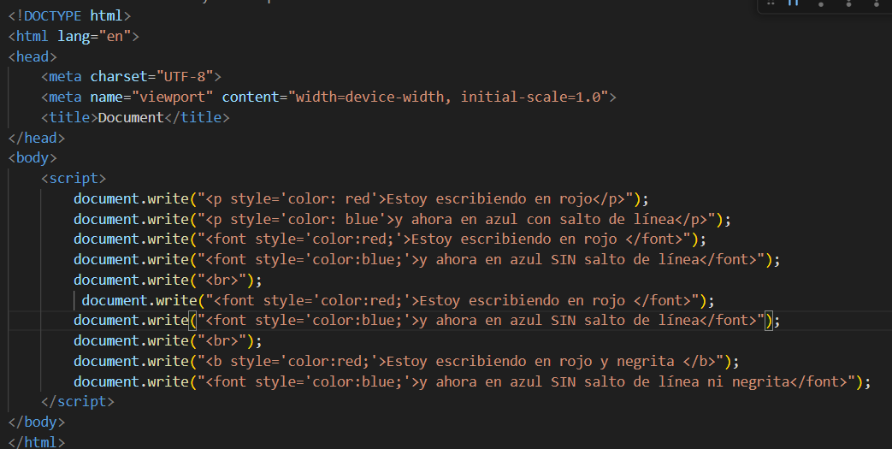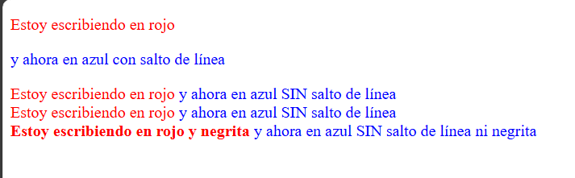

Ejercicio 15
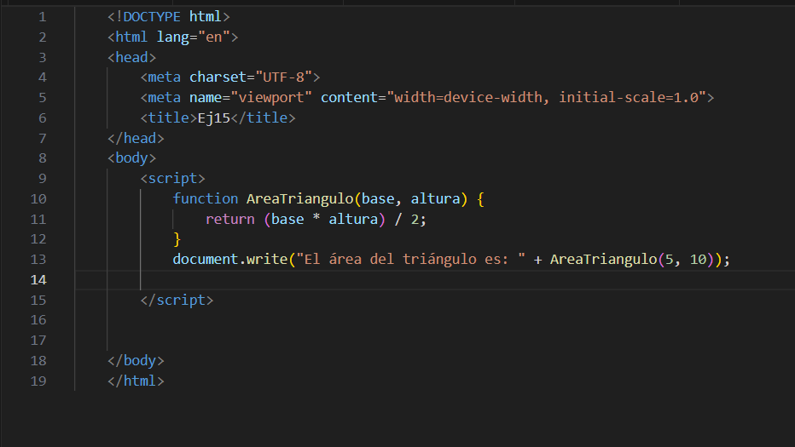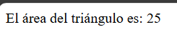

Ejercicio 15 *
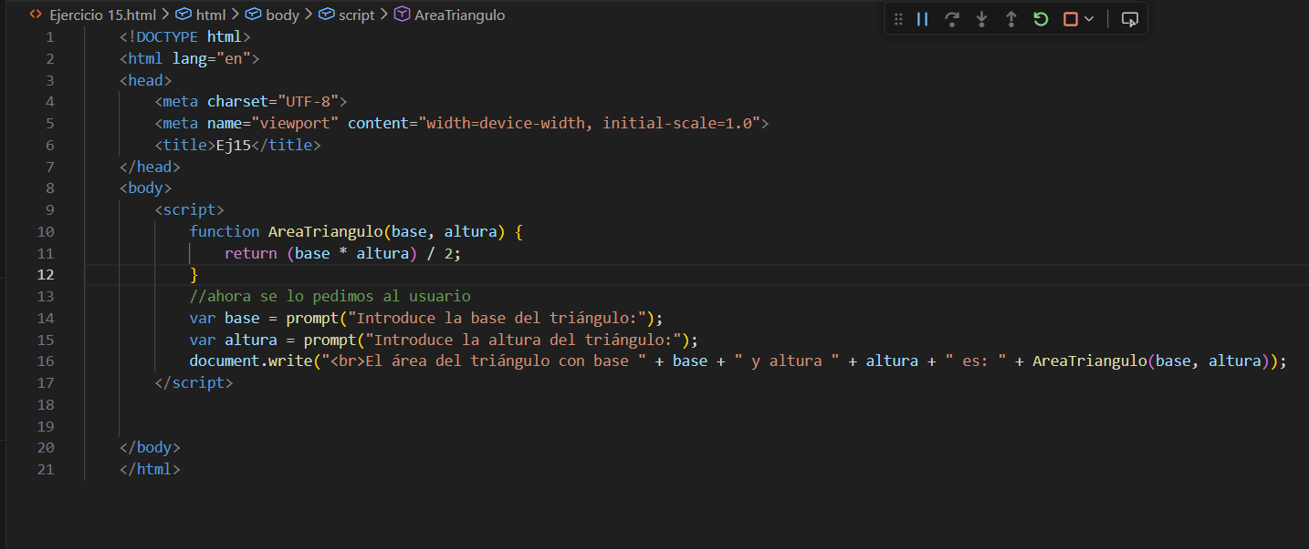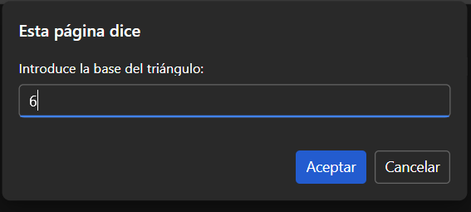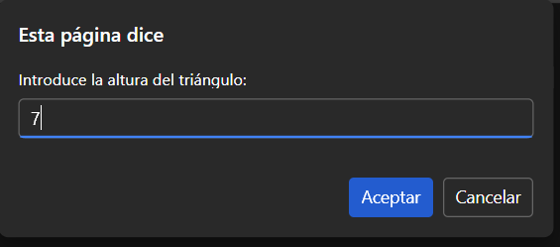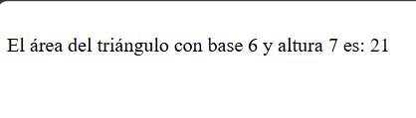

Ejercicio 16
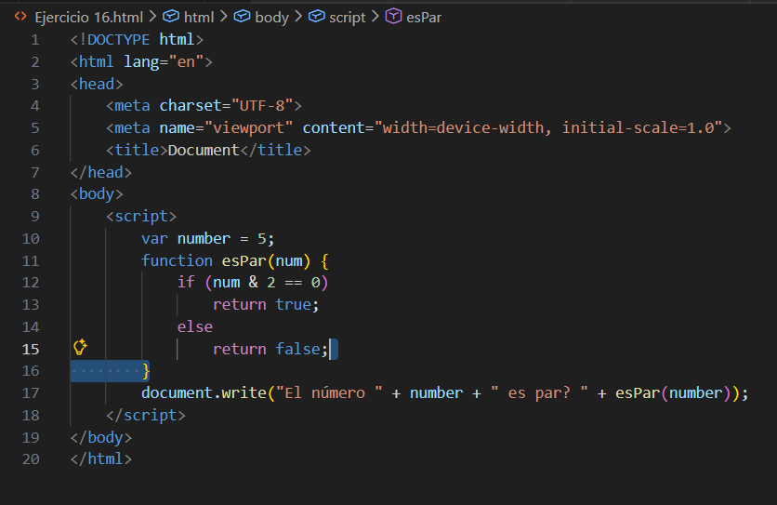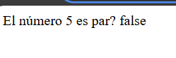

Ejercicio 17
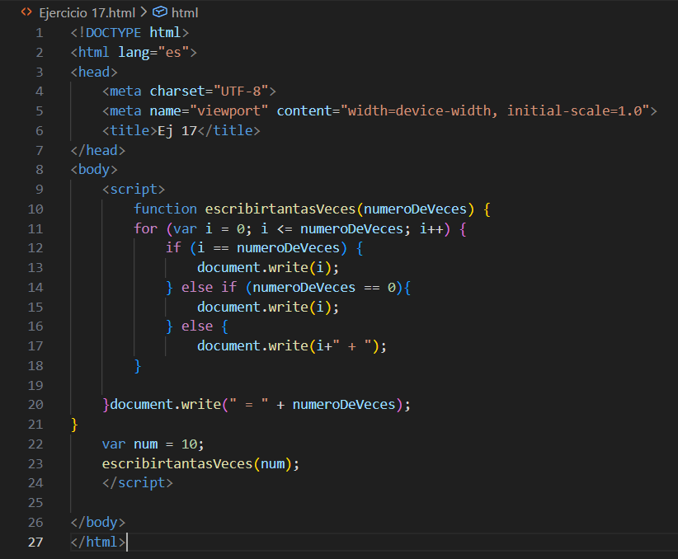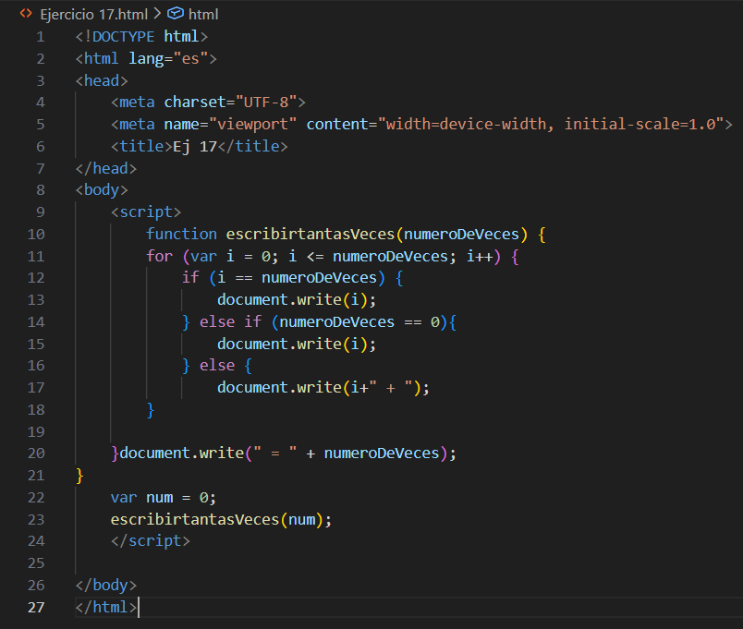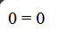

Ejercicio 18
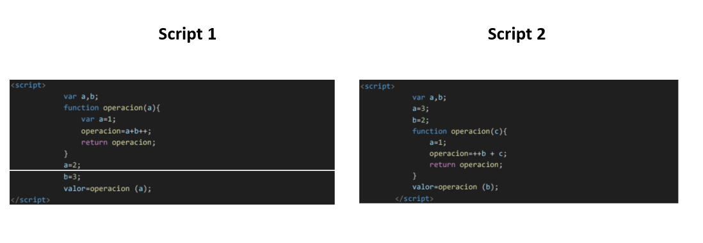
Script 1:
El resultado es 4. La función suma la a local 1 más la b global 3; como es b++, usa el 3 para la suma y aumenta a 4 después de terminar. La a global no cambia.
Script 2:
El resultado es 5. Aquí ++b aumenta b a 3 antes de la suma, y se le añade c que vale 2, el valor de b enviado, haciendo 3 + 2. En este caso, la a global sí cambia a 1.
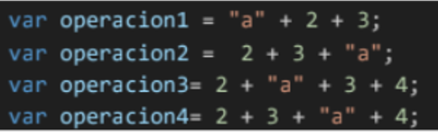
a) a23
b) 5a
c)2a34
d)5a4

Ejercicio 19
A=1, b=2
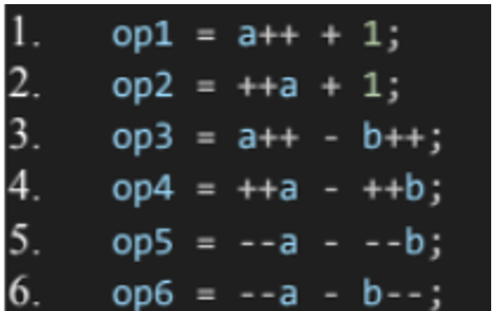
- op1=2 a=2 b=2
- op2= 3 a=2 b=2
- op3= -1 a=2 b=3
- op4= -1 a=2 b=3
- op5= -1 a=0 b=1
- op6= -2 a=0 b= 1

Ejercicio 20
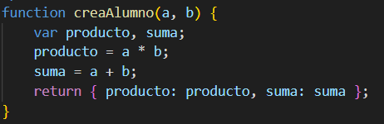

Ejercicio 21
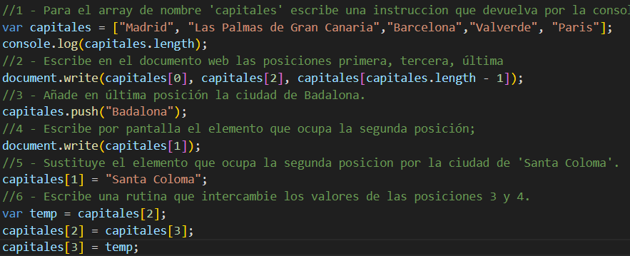

Ejercicio 22 y 23
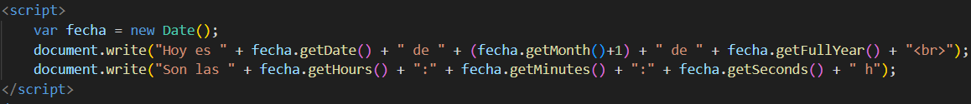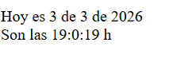

Ejercicio 24
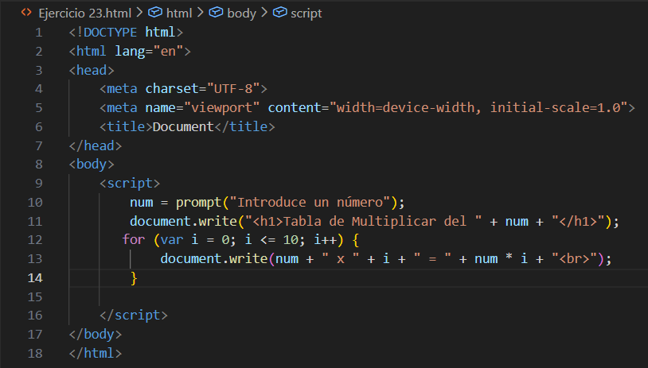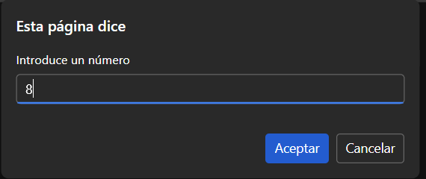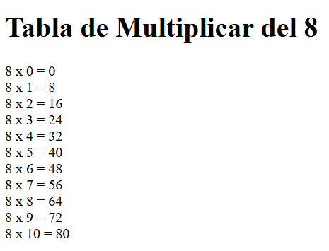

Ejercicio 25
